Exercices champ magnétique et champ électrique

1. Sélecteur de vitesse :

Dans un sélecteur de vitesse, les particules $He^{+}$ sont soumises à un champ électrique $\vec{E}$ et un champ magnétique $\vec{B}$ pour que l’effet de ces champs produisent un mouvement rectiligne et uniforme de ces particules.   
Ces particules quittent alors le sélecteur avec une vitesse $\vec{v}$ comme indiquée sur le schéma ci-dessous.

Des ions $He^{+}$ de masse $m$ qui arrivent dans le sélecteur avec une vitesse $v=2,68×{10}^{6}m⋅s^{-1}$.

1. Indiquer sur le schéma les directions et sens des champ $\vec{E}$ et $\vec{B}$ qui permettent d’obtenir le mouvement rectiligne et uniforme de ions $He^{+}$ dans le sélecteur.
2. Etablir la relation entre $v$, $E$ et $B$.

Calculer la valeur du champ $U$ qu’il faut appliquer entre les plaques pour que les ions $He^{+}$ aient un mouvement rectiligne et uniforme, lorsque $B=0,10 T$ et que la distance entre les plaques est de $d=5,0 cm$.

1. Des ions $Li^{+}$ arrivent dans le sélecteur avec une vitesse $v^{'}<v$. On ne change pas la tension $U$ calculée précédemment.  
   Décrire leur mouvement et justifier.
2. Déterminer dans quel sens est orienté l’accélération de la particule selon qu’elle arrive dans le sélecteur avec une vitesse $v^{'}>v$ ou $v^{'}<v$
3. Fonctionnement d’une sonde à effet Hall pour la mesure du champ magnétique

Une sonde à effet Hall est un dispositif utilisé pour mesurer le champ magnétique. Il permet par une mesure de tension de connaître la valeur du champ magnétique dans l’espace où se trouve la sonde.

Le but de l’exercice est d’étudier le principe de fonctionnement de cette sonde.

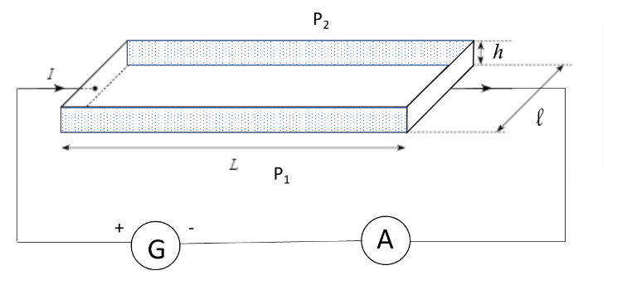

Une sonde à effet Hall est constituée d’un conducteur métallique ayant la forme d’un parallélépipède rectangle de longueur $L$, de largeur $l$ et d’épaisseur $h$. Cette plaque est alimentée par un générateur $G$ délivrant un courant d’intensité $I$.

Lorsque la sonde est placée dans un champ magnétique $\vec{B}$, perpendiculaire à la direction du courant, il apparaît entre les faces $P_{1}$ et $P_{2}$ une tension $U_{H}$ dont la valeur dépend de la valeur du champ magnétique appliqué. On branche un voltmètre entre les plaques $P_{1}$ et $P_{2}$ afin de mesurer cette tension.

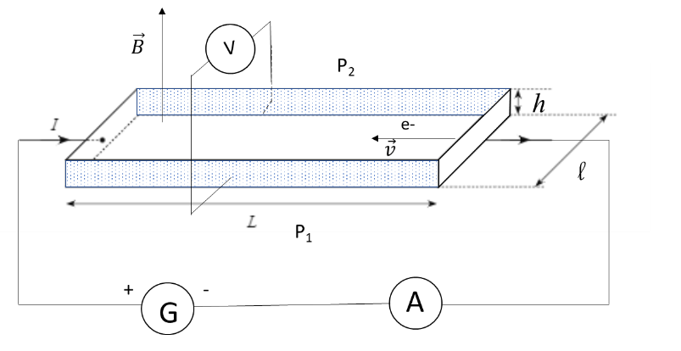

### Nommer la force $\vec{F}$ qui s’exerce sur un électron se déplaçant à la vitesse $\vec{v}$ placé dans un champ magnétique. Donner l’expression vectorielle de la force $\vec{F}$ en fonction de $\vec{v}$, $\vec{B}$ et $e$ et représenter cette force sur le **Figure 2**.

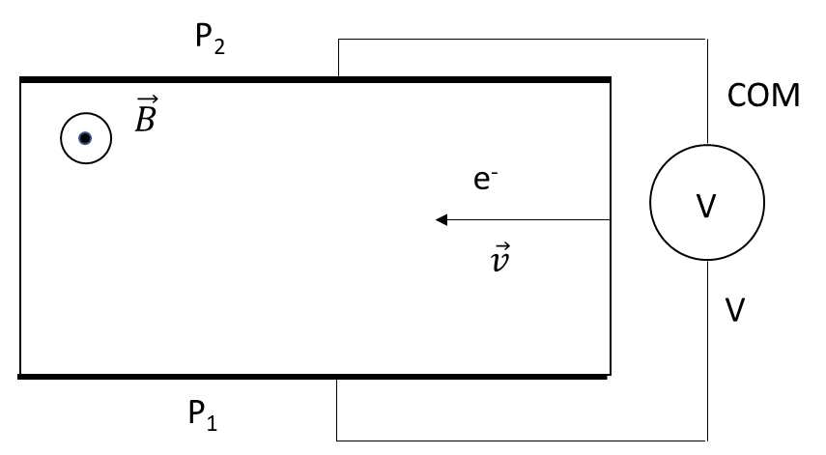

Figure 2 : Sonde vue de dessus

### Expliquer l’apparition de la tension $U_{H}$ et déterminer le signe des plaques $P_{1}$ et $P_{2}$.

### La tension $U_{H}$ est à l’origine d’un champ électrique entre les plaques appelé champ de Hall et noté $\vec{E_{H}}$. Représenter ce champ sur la figure 2.

### Déterminer quelle autre force agit alors sur l’électron libre circulant dans le conducteur. Représenter cette force sur la figure 2.

### Expliquer pourquoi au bout d’un certain temps (assez court), la tension de Hall atteint une valeur constante. En déduire quel est le mouvement des électrons.

### Exprimer $B$ en fonction de $U_{H}$, $l$ et $v$.

### Sachant que le produit $v⋅l=k⋅I$ où $k$ ne dépend que des caractéristiques d’une sonde de Hall (matériau, dimensions), exprimer $B$ en fonction de $U_{H}$, $k$ et $I$.

### Une sonde de Hall possède une constante $k=1,25 V⋅A^{-1}⋅T^{-1}$. La sonde est placée dans un champ magnétique $B$. On mesure une tension $U_{H}=88mV$ lorsque le courant qui travers la sonde est de $0,10 A$. Calculer la valeur de .

1. Déviation des ions

